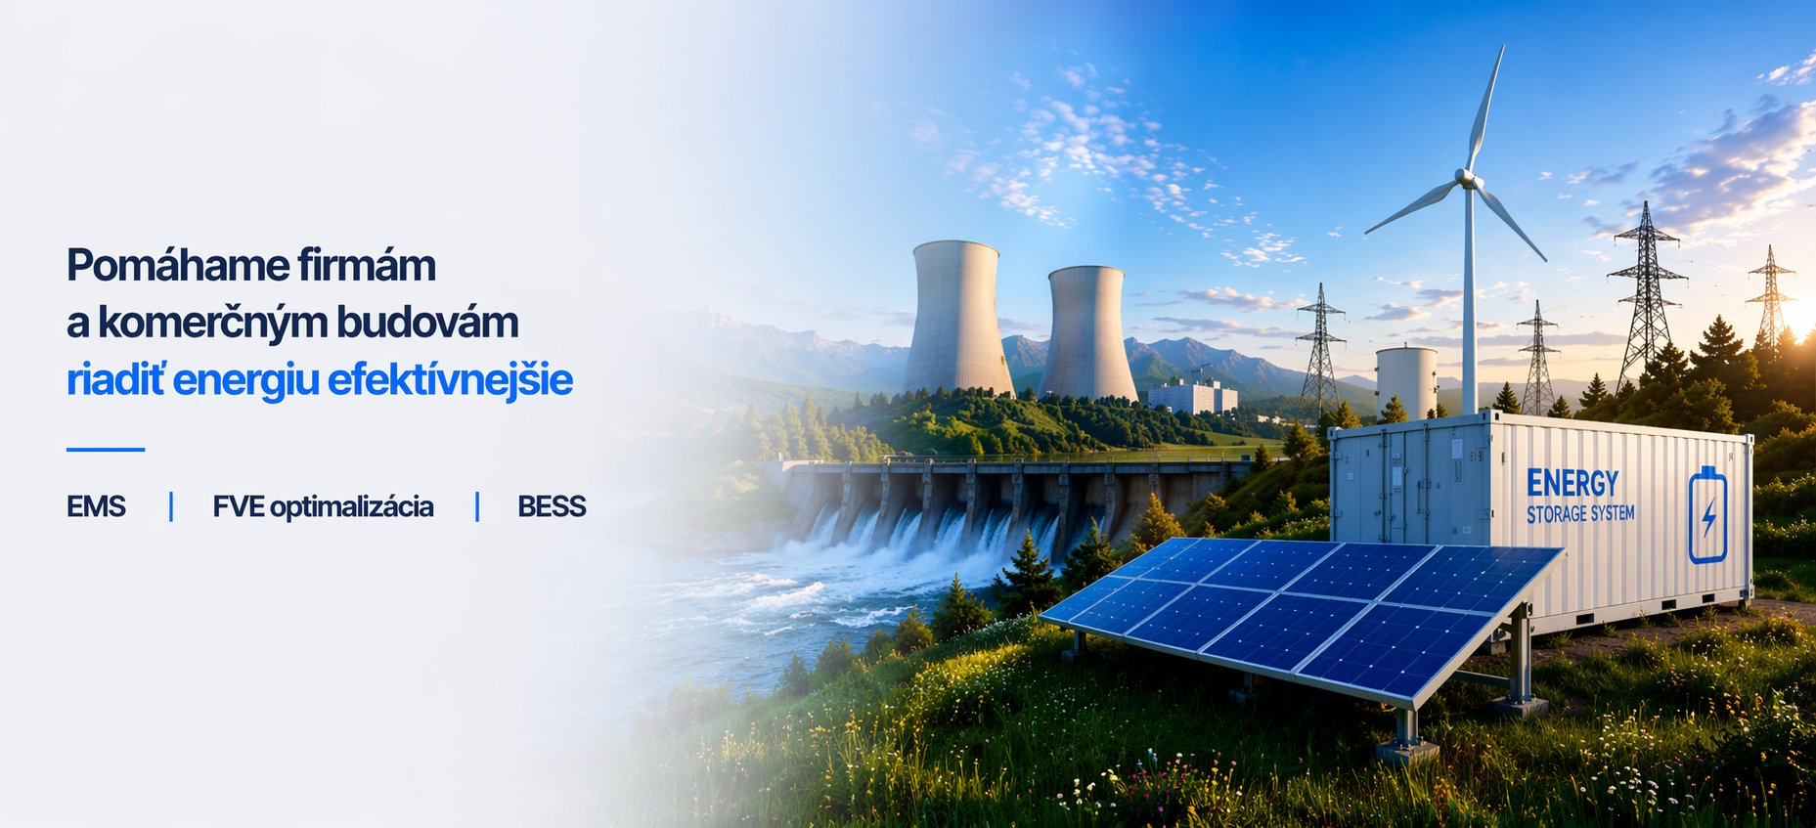
Pomáhame firmám a komerčným budovám riadiť energiu efektívnejšie
EMS • FVE optimalizácia • BESS
ČO RIEŠIME
● Vysoké náklady na energiu ● Slabý prehľad o spotrebe ● Odberové špičky ● Manuálne riadenie technológií ● Príprava na FVE alebo BESS

Dohodnúť úvodný hovor
Meno |  | Názov firmy
Ján Novák |  | Názov firmy

Email |  | Telefón
jan@firma.sk |  | +421 9XX XXX XXX

Typ subjektu
○ Výroba
○ Sklad / logistika
○ Gastro
○ Hotel / hospitality
○ Retail
○ Iné
Máte fotovoltickú elektráreň (FVE)?
○ Áno
○ Nie
○ Plánujeme
Čo dnes riešite
☐ Vysoké náklady na energiu
☐ Slabý prehľad o spotrebe
☐ Odberové špičky / rezervovaný príkon
☐ Manuálne riadenie technológií
☐ Príprava na FVE alebo batériu
☐ Chcem prebrať možnosti riešenia

Dohodnúť úvodný hovor

Pomáhame firmám zorientovať sa v možnostiach EMS, FVE optimalizácie a BESS. Nie každá prevádzka potrebuje rovnaké riešenie — dôležitý je vhodný ďalší krok.
Pre firmy a komerčné prevádzky s vyššou spotrebou energie. Zanechajte kontakt a preveríme s vami možnosti optimalizácie, prípadne ďalšej investície (FVE, BESS), a vhodný ďalší krok pre vašu prevádzku.

Dohodnúť úvodný hovor

